ROTULADO AGENDA 2020

Las agendas deberán ser rotuladas según cada nivel y la etiqueta deberá estar ubicada en la parte inferior central de la agenda, tal como lo muestra el siguiente gráfico.

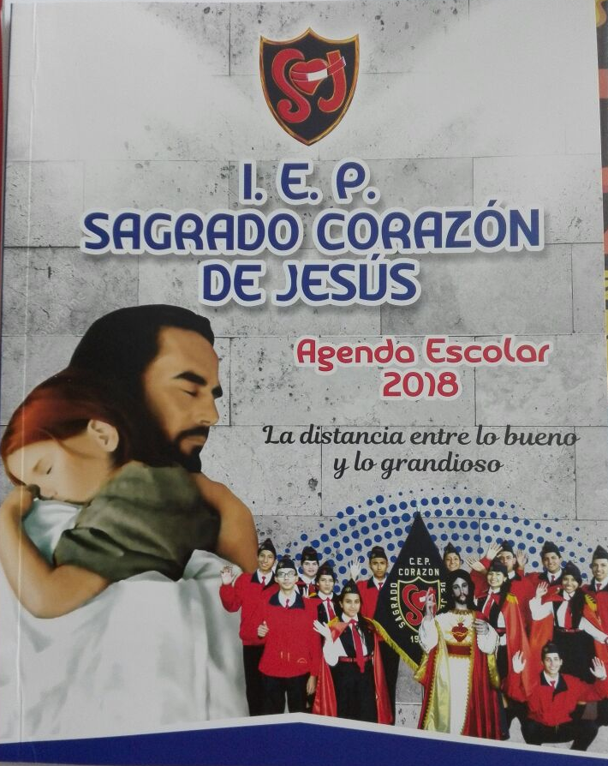

- ROTULADOS NIVEL INICIAL

ARIANA CAMILA CARPIO LÓPEZ - 5 AÑOS

- ROTULADOS NIVEL PRIMARIA

ARIANA CAMILA CARPIO LÓPEZ – 1° PRIMARIA

- ROTULADOS NIVEL SECUNDARIA

ARIANA CAMILA CARPIO LÓPEZ – 1° “A” SECUNDARIA

